CONSELHO ESTADUAL DE EDUCAÇÃO
PRAÇA DA REPÚBLICA, 53 - FONE: 3255-2044
CEP: 01045-903 - FAX: Nº 3231-1518

PROCESSO CEE Nº : 418/2009
INTERESSADAS : Faculdades Adamantinenses Integradas / Adamantina
ASSUNTO : Renovação do Reconhecimento do Curso de Medicina
Veterinária
RELATOR : Cons. Joaquim Pedro Villaça de Souza Campos
PARECER CEE Nº : 388/2009 CES “D” Aprovado em 14-10-2009
Comunicado ao Pleno em 21-10-2009

CONSELHO PLENO

1. RELATÓRIO
1.1 HISTÓRICO
O Diretor Geral das Faculdades Adamantinenses Integradas de Adamantina, por meio do Of. 079/09, datado em 28 de maio de 2009, solicita a Renovação do Reconhecimento do Curso de Medicina Veterinária, junto ao Conselho Estadual de Educação, nos termos das Deliberações nºs 48/2005 e 63/2007.
O citado Curso teve seu Reconhecimento aprovado pelo Parecer CEE nº 480/2006, publicado no DOE em 19/10/06, Seção I, Página 14, pelo prazo de três anos (Parecer anexo).
Para emissão de Parecer Técnico foi indicada a Especialista Célia Aparecida Paulino, conforme Portaria CEE/GP nº 209/2009, DOE de 25-7-2009, Seção I, página 24 (fls. 06), manifestando-se nos autos nos termos do Relatório circunstanciado anexado aos autos de fls. 08 a fls. 20.

1.2 APRECIAÇÃO
Nos termos da norma legal, em epígrafe, o pedido de Renovação do Reconhecimento deve ser acompanhado do Relatório síntese conforme anexo na Deliberação CEE nº 63/2007, que apresentou os parâmetros para Implantação de Relatório Síntese visando à Renovação de Reconhecimento de Cursos em Instituições de Educação Superior do Sistema Estadual de Ensino

Considerando a norma legal, acima, passo a informar os autos como segue:
I – RELATÓRIO SÍNTESE
INSTITUIÇÃO: FACULDADES ADAMANTINENSES INTEGRADAS – FAI
Curso: MEDICINA VETERINÁRIA

Modalidade / Habilitação / Ênfase: Graduação Superior – Bacharelado
Site: www.fai.com.br
- Atos legais referentes ao Curso
- Autorização: Portaria CEE/GP nº 115 de 18/03/03
- Reconhecimento: Portaria CEE/GP nº 449 de 01/11/06 (validade: 03 anos)
- Parecer CEE nº 578 de 13/12/06 – reformulação da estrutura curricular
- Ofício CEE - GP nº 188/2009 de 05/03/09 – Aprovação da estrutura curricular baseada nas Resoluções do CNE/CES nºs 02 e 03/2007.

  - Responsável pelo Curso

1.1.1. Nome: SANDRA HELENA GABALDI WOLF
1.1.2. Titulação: Doutorado
1.1.3. Cargo ocupado na Instituição: Docente / Coordenadora de Curso

- Dados gerais

Horários de Funcionamento:
Manhã – Das 07:30 às 11:00 horas, de segunda a sábado
Tarde – Das 13:30 às 17:00 horas, de segunda a sábado
Duração da hora/aula: 50 minutos
Carga horária total do Curso: 4.247 horas
Número de vagas oferecidas, por período
Integral (Manhã /Tarde) 100 vagas, por ano (semestre / ano)
Tempo mínimo para integralização: 09 semestres
Tempo máximo para integralização: 14 semestres

3. Caracterização da infraestrutura física da Instituição reservada para o Curso:

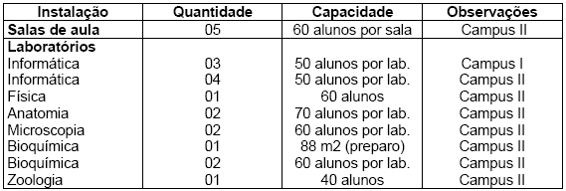

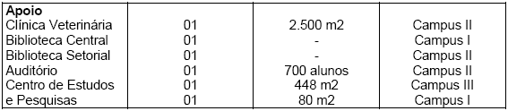

4. Biblioteca:

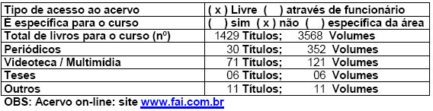

5. Corpo Docente:
5.1 Relação nominal dos docentes
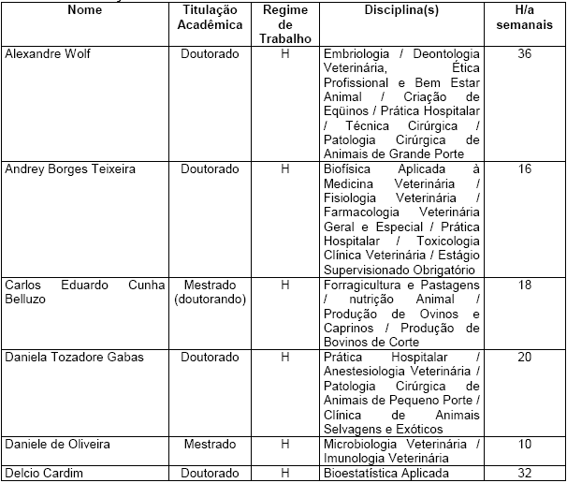
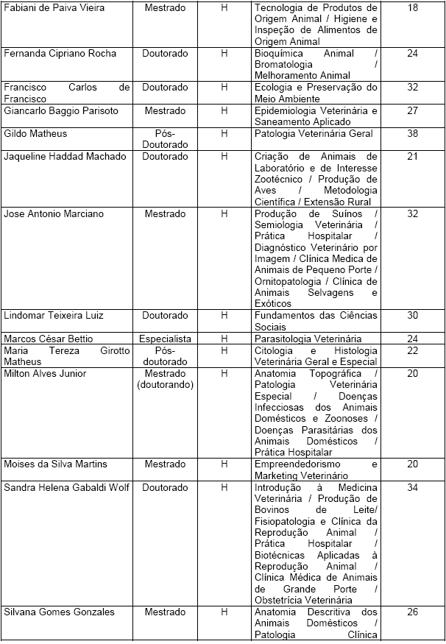

Obs: 1. A Instituição possui Plano de Carreira do Magistério de Ensino Superior, aprovado pela Lei Complementar nº 14, de 26/03/99, do Município de Adamantina.
2. Os curricula vitae podem ser consultados na plataforma Lattes do CNPq.

5.2 Docentes segundo a titulação para cursos de bacharelado e/ou de licenciatura (Deliberação CEE 55/06)
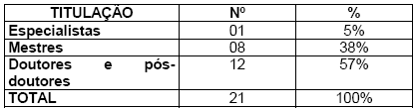
6. Corpo técnico disponível para o Curso:
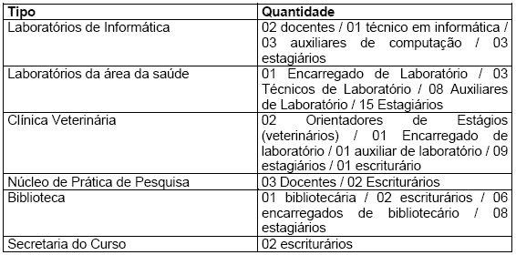

7. Demanda do Curso nos últimos processos seletivos, desde o último reconhecimento (últimos 03 anos)
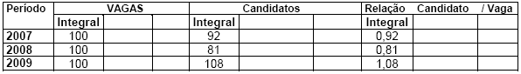
8. Demonstrativo de alunos matriculados e formados no Curso desde o último reconhecimento, por semestre
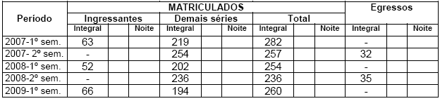
9. Matriz curricular do Curso, contendo distribuição de disciplinas por período (semestre ou ano).
1º TERMO Carga Horária Semestral / Semanal
ANATOMIA DESCRITIVA DOS ANIMAIS DOMÉSTICOS I 108 / 6
ATIVIDADES COMPLEMENTARES I 9 / -
BIOESTATÍSTICA APLICADA 36 / 2
BIOQUÍMICA ANIMAL 72 / 4
CITOLOGIA E HISTOLOGIA VETERINÁRIA GERAL 72 / 4
ECOLOGIA E PRESERVAÇÃO DO MEIO AMBIENTE 36 / 2
EMBRIOLOGIA 72 / 4
FUNDAMENTOS DAS CIÊNCIAS SOCIAIS 36 / 2
INTRODUÇÃO À MEDICINA VETERINÁRIA 36 / 2

2º TERMO Carga Horária Semestral / Semanal
ANATOMIA DESCRITIVA DOS ANIMAIS DOMÉSTICOS II 108 / 6
ATIVIDADES COMPLEMENTARES II 9 / -
BIOFÍSICA APLICADA À MEDICINA VETERINÁRIA 72 / 4
BROMATOLOGIA 72 / 4
CITOLOGIA E HISTOLOGIA VETERINÁRIA ESPECIAL 72 / 4
FORRAGICULTURA E PASTAGENS 72 / 4
GENÉTICA ANIMAL 72 / 4
MICROBIOLOGIA VETERINÁRIA 72 / 4

3º TERMO Carga Horária Semestral / Semanal
ANATOMIA TOPOGRÁFICA 72 / 4
ATIVIDADES COMPLEMENTARES III 9 / -
CRIAÇÃO ANIMAIS DE LABORATÓRIO E DE INTERESSE ZOOTÉCNICO 72 / 4
FISIOLOGIA VETERINÁRIA I 72 / 4
IMUNOLOGIA VETERINÁRIA 72 / 4
NUTRIÇÃO ANIMAL 72 / 4
PARASITOLOGIA VETERINÁRIA 72 / 4
PRODUÇÃO DE AVES 54 / 3
PRODUÇÃO DE OVINOS E CAPRINOS 72 / 4
PRODUÇÃO DE SUÍNOS 54 / 3

4º TERMO Carga Horária Semestral / Semanal
ATIVIDADES COMPLEMENTARES IV 9 / -
CRIAÇÃO DE EQÜINOS 54 / 3
DEONTOLOGIA, ÉTICA PROFISSIONAL E BEM ESTAR ANIMAL 36 / 2
FARMACOLOGIA VETERINÁRIA GERAL 72 / 4
FISIOLOGIA VETERINÁRIA II 72 / 4
METODOLOGIA CIENTÍFICA 36 / 2
PATOLOGIA VETERINÁRIA GERAL 72 / 4
PRÁTICA HOSPITALAR I 54 / 3
PRODUÇÃO DE BOVINOS DE CORTE 54 / 3
PRODUÇÃO DE BOVINOS DE LEITE 54 / 3

5º TERMO Carga Horária Semestral / Semanal
ATIVIDADES COMPLEMENTARES V 9 / -
EMPREENDEDORISMO E MARKETING VETERINÁRIO 72 / 4
EPIDEMIOLOGIA VETERINÁRIA E SANEAMENTO APLICADO 54 / 3
FARMACOLOGIA VETERINÁRIA ESPECIAL 72 / 4
MELHORAMENTO ANIMAL 54 / 3
PATOLOGIA CLÍNICA VETERINÁRIA 72 / 4
PATOLOGIA VETERINÁRIA ESPECIAL 108 / 6
PRÁTICA HOSPITALAR II 72 / 4
SEMIOLOGIA VETERINÁRIA 108 / 6

6º TERMO Carga Horária Semestral / Semanal

ANESTESIOLOGIA VETERINARIA 72 / 4
ATIVIDADES COMPLEMENTARES VI 9 / -
DIAGNÓSTICO VETERINÁRIO POR IMAGEM 72 / 4
DOENÇAS INFECCIOSAS DOS ANIMAIS DOMÉSTICOS E ZOONOSES 72 / 4
DOENÇAS PARASITÁRIAS DOS ANIMAIS DOMÉSTICOS 72 / 4
EXTENSÃO RURAL 72 / 4
FISIOPATOLOGIA E CLÍNICA DA REPRODUÇÃO ANIMAL 72 / 4
PRÁTICA HOSPITALAR III 72 / 4
TECNOLOGIA DE PRODUTOS DE ORIGEM ANIMAL 54 / 3

7º TERMO Carga Horária Semestral / Semanal

ATIVIDADES COMPLEMENTARES VII 9 / -
BIOTÉCNICAS APLICADAS À REPRODUÇÃO ANIMAL 72 / 4
CLÍNICA MÉDICA DE ANIMAIS DE GRANDE PORTE 144 / 8
CLÍNICA MÉDICA DE ANIMAIS DE PEQUENO PORTE 144 / 8
PRÁTICA HOSPITALAR IV 72 / 4
TÉCNICA CIRÚRGICA 108 / 6
TOXICOLOGIA CLÍNICA VETERINÁRIA 72 / 4

8º TERMO Carga Horária Semestral / Semanal

ATIVIDADES COMPLEMENTARES VIII 9 / -
CLINICA DE ANIMAIS SELVAGENS E EXÓTICOS 54 / 3
HIGIENE E INSPEÇÃO DE PRODUTOS DE ORIGEM ANIMAL 72 / 4
MEDICINA VETERINÁRIA PREVENTIVA E SAÚDE PÚBLICA 72 / 4
OBSTETRÍCIA VETERINÁRIA 72 / 4
ORNITOPATOLOGIA 72 / 4
PATOLOGIA CIRÚRGICA DE ANIMAIS DE GRANDE PORTE 72 / 4
PATOLOGIA CIRÚRGICA DE ANIMAIS DE PEQUENO PORTE 108 / 6
PRÁTICA HOSPITALAR V 72 / 4

9º TERMO Carga Horária Semestral / Semanal

ESTÁGIO CURRICULAR SUPERVISIONADO 425 / -

TOTAL DA CARGA HORÁRIA: 4247 Horas

II – DAS CONSIDERAÇÕES DO ESPECIALISTA
Após análise do Relatório Síntese e do Projeto Pedagógico, o Especialista em seu Relatório circunstanciado, anexado de fls. 08 a fls. 20 manifestou-se favoravelmente à Renovação do Curso de Medicina Veterinária, das Faculdades Adamantinenses Integradas/Adamantina.

2. CONCLUSÃO
Aprova-se, com fundamento nas Deliberações CEE nºs 48/05 e 63/07, o pedido de Renovação do Reconhecimento do Curso de Medicina Veterinária, das Faculdades Adamantinenses Integradas / Adamantina, pelo prazo de cinco anos.
A presente renovação do reconhecimento tornar-se-á efetiva por ato próprio deste Conselho, após homologação deste Parecer pela Secretaria de Estado da Educação.
São Paulo, 09 de outubro de 2009

- Consº Joaquim Pedro V. de Souza Campos
Relator

3. DECISÃO DA CÂMARA
A CÂMARA DE EDUCAÇÃO SUPERIOR adota, como seu Parecer, o Voto do Relator.
Presentes os Conselheiros: Angelo Luiz Cortelazzo, Custódio Filipe de Jesus Pereira, Décio Lencioni Machado, João Cardoso Palma Filho, Joaquim Pedro Villaça de Souza Campos, Marcos Antonio Monteiro e Maria Lúcia M. C. Vasconcelos.
Sala da Câmara de Educação Superior, em 14 de outubro de 2009.
a) Cons. João Cardoso Palma Filho
Presidente

DELIBERAÇÃO PLENÁRIA
O CONSELHO ESTADUAL DE EDUCAÇÃO toma conhecimento da decisão da Câmara de Educação Superior, nos termos do Voto do Relator.
Sala “Carlos Pasquale”, em 21 de outubro de 2009.

ARTHUR FONSECA FILHO
Presidente

Publicado no DOE em 22/10/09 Seção I Página 26
Res. SEE de 27/10, public. 28/10/09 Seção I Página 26
Portaria CEE/GP nº 362/2009 , public. em 30/10/09 Seção I Página 26

